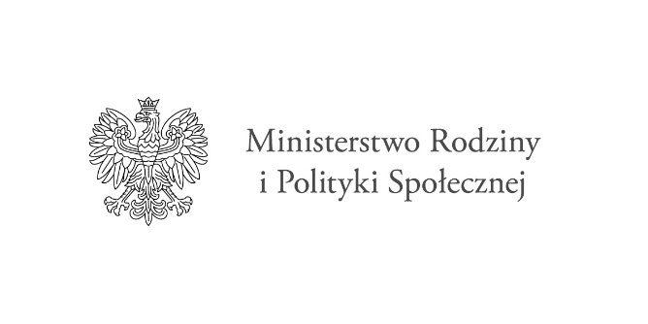

Opieka wytchnieniowa - edycja 2023

Ośrodek Pomocy Społecznej w Śmiglu informuje, że Minister Rodziny i Polityki Społecznej ogłosił nabór wniosków do Programu pn. „Opieka wytchnieniowa – edycja 2023” realizowanego ze środków Funduszu Solidarnościowego.

Program będzie realizowany od 1 stycznia do 31 grudnia 2023 r.

Gmina Śmigiel rozważa przystąpienie do Programu.

Głównym celem Programu jest wsparcie członków rodzin lub opiekunów sprawujących bezpośrednią opiekę nad:

1. Dziećmi z orzeczeniem o niepełnosprawności.
2. Osobami posiadającymi:

* orzeczenie o znacznym stopniu niepełnosprawności (zgodnie z ustawą z dnia 27 sierpnia 1997r. o rehabilitacji zawodowej i społecznej oraz zatrudnianiu osób niepełnosprawnych (Dz.U. z 2021r. poz. 573) albo
* orzeczenie traktowane na równi z orzeczeniem o znacznym stopniu niepełnosprawności (zgodnie z art.5 i art. 62 ww. ustawy o rehabilitacji zawodowej i społecznej oraz zatrudnianiu osób niepełnosprawnych)

- poprzez możliwość uzyskania doraźnej, czasowej pomocy w formie usługi opieki wytchnieniowej.

Program jest realizowany w dwóch formach:

* świadczenia usług opieki wytchnieniowej w ramach pobytu dziennego,
* świadczenia usług opieki wytchnieniowej w ramach pobytu całodobowego.

Szczegółowe informacje o Programie można znaleźć na stronie Pełnomocnika Rządu do Spraw Osób Niepełnosprawnych:

<https://niepelnosprawni.gov.pl/a,1418,nabor-wnioskow-w-ramach-programu-resortowego-ministra-rodziny-i-polityki-spolecznej-pn-opieka-wytchnieniowa-edycja-2023>

lub w Ośrodku Pomocy Społecznej w Śmiglu tel. 65 518 09 69.

Zgłoszenia osób zainteresowanych udziałem w Programie, na załączonym formularzu, przyjmowane są osobiście w Ośrodku Pomocy Społecznej w Śmiglu, ul. Kościańska 1, w godzinach od 8.00 do 15.00, do 7 listopada 2022 r., elektronicznie na skrzynkę e-PUAP lub za pośrednictwem poczty. Decyduje data wpływu do Ośrodka.